муниципальное общеобразовательное бюджетное учреждение
средняя общеобразовательная школа с. Тарказы
муниципального района Ермекеевский район Республики Башкортостан

Отчет
об организации
антинаркотической
профилактической работы
в МОБУ СОШ с. Тарказы
за 2021 год

2022 г.
Отчет о реализации антинаркотических профилактических мероприятий в 2021 году МОБУ СОШ с. Тарказы
В соответствии с Федеральной концепцией профилактики злоупотребления психотропными веществами, а также планом работы по профилактике наркомании, табакокурения, токсикомании, алкоголизма и распространении ВИЧ в МОБУ СОШ с. Тарказы ведется работа по профилактике наркозависимости среди детей и подростков.
На основании муниципального плана мероприятий по профилактике наркомании, составлен план работы школы по профилактике употребления наркотических, токсических веществ и пропаганде ЗОЖ. В основе профилактической работы школы по борьбе с курением, алкоголем и употреблением наркотиков лежит систематическое повышение уровня осведомленности детей и подростков о пагубном влиянии вредных привычек на растущий организм.
Антинаркотическая воспитательная работа ведется по направлениям:
Урочная и внеурочная работа
Учителя- предметники вносят в свои рабочие программы вопросы профилактики наркомании, алкоголизма и табакокурения:
- в начальных классах вопросы профилактики вредных привычек рассматриваются при изучении курса «Окружающий мир»;
- на уроках биологии рассматривается вопрос о растениях, содержащих наркотические вещества и о пагубном влиянии этих веществ на организм человека;
- в рамках курса ОБЖ изучаются следующие вопросы «Правила здорового образа жизни», «Факторы, разрушающие здоровье», «Вредные привычки и их влияние на здоровье», «Профилактика вредных привычек».
Для вовлечения учащихся в организованную внеурочную деятельность на базе школы 2 раза в неделю работает спортивная секция по боксу «Черный лев»», которую посещают 100 % учащихся (руководитель Игольников И.П.), функционируют от ДДТ кружок «Мастерица» для учащихся 5-8 классов 2 раза в неделю (руководитель Шаймарданова Л.М.) 100% учащихся охвачены внеурочной деятельностью.
Информационно-познавательные мероприятия
К числу эффективных методов, позволяющих количественную характеристику распространенности употребления психоактивных веществ, включая наркотики, относится анонимное анкетирование различных групп населения в том числе и учащихся.
На основании приказа МКУ Управления образования МР Ермекеевский район Республики Башкортостан от 14.09.2021 г. № 228 «О проведении социально-психологического тестирования среди учащихся общеобразовательных учреждений в 2021-2022 учебном году», была создана комиссия для обеспечения организационно-технического сопровождения социально-психологического тестирования, направленного на раннее выявление немедицинского потребления наркотических средств и психотропных веществ, организовано получение информационного согласия от учащихся и их родителей (законных представителей) на проведение тестирования, утвержден поименный список обучающихся для проведения тестирования, проведено и проанализировано тестирование. После ранжирования тестов установлено, что обучающихся «группы риска» по употреблению наркотических и психотропных веществ не выявлено.
Работа школьного наркопоста
В 2021-2022 учебном году в школе продолжает свою деятельность общественный наркологический пост, целью работы которого является первичная профилактика социально-негативных явлений в среде учащихся.
Задачи:
- пропаганда здорового образа жизни
- профилактика табакокурения, алкоголизма и наркозависимости;
- повышение значимости здорового образа жизни;
- формирование здорового образа жизни в среде школьников и негативного отношения к табакокурению, алкоголю, наркотикам;
- предоставление учащимся объективной информации о влиянии ПАВ на организм человека;
- ориентирование учащихся на выбор правильного жизненного пути.
Для достижения поставленных целей и решения задач составлен план работы. Работа наркологического поста осуществляется согласно календарному плану работы на 2021-2022 учебный год. Все мероприятия, проводившиеся по плану работы наркопоста направлены на реализацию и достижение главной цели: сохранение и укрепление здоровья учащихся, повышение качества жизни.
Состав наркопоста осуществляет свою деятельность согласно направлениям, указанным в плане работы: профилактическая работа с учащимися, в том числе «группы риска»; учебная работа с учащимися; санитарно-просветительская работа с родителями; организационно-методическая работа с педагогическими работниками; диагностическая работа.
Профилактическая работа с учащимися, в т.ч. «группы риска»
1. Продолжается работа по вовлечению учащихся в работу объединений дополнительного образования, в занятия внеурочной деятельностью, творческие проекты.
2. В 1-4, 5-9, 11 классах был проведен спортивный праздник «День здоровья», «День ходьбы», «Новогодние семейные игры», экскурсии на природу, спортивные игры на свежем воздухе.
3.Участвовали в школьных и районных соревнованиях ,пропагандирующих ЗОЖ.
4. Коллектив МОБУ СОШ с. Тарказы принял активное участие на втором этапе Общероссийской акции «Сообщи, где торгуют смертью». Среди учащихся были проведены мероприятия: «СТОП ВИЧ СПИД», «Скажи, где торгуют смертью», направленные на привлечение обучающихся к участию в воздействии незаконному обороту наркотиков.
5.Проведен цикл классных часов, бесед, посвященных борьбе с вредными привычками.
Беседы: «Вредные привычки: табакокурение ,алкоголизм, наркомания», «Здоровый образ жизни», «Трезво жить –здорово!» ,«Это сложное слово «НЕТ», «Алкоголь и подросток», «Трезвость-норма жизни», «Трезво жить-век не тужить», «Привычки и здоровье», «За здоровый образ жизни», «Вредные привычки и их преодоление».
Классные часы: «Алкоголизм. Физическая и психическая зависимость», «Алкоголь и здоровье», «Правда и ложь о сигаретах, алкоголе и наркотиках», «Наркомания , алкоголизм, табакокурение -враг человечества», «Прежде чем сделать-подумай!», «Человек, продли свой век!», «Гармония тела и духа», «Умение управлять собой», «Сотвори себя сам!», «Глоток беды», «Трезвость-норма жизни», «Доза алкоголя губит душу и волю», «Алкогольный яд», «Быть здоровым-это стильно», «Жизнь прекрасна-не трать ее напрасно», «Мы выбираем здоровье», «Распространение наркомании и его последствия», «Я за здоровый образ жизни», «Преимущества трезвого образа жизни»,«Наше здоровье в наших руках» (Международный день отказа от курения – 21 ноября).
Информационные часы, устный журнал: «Трезво жить-век не тужить» .Просмотр фильма «Урок трезвости» ,мультфильма «Злой волшебник-алкоголь».
5. Проведен конкурс рисунков по формированию ЗОЖ.
Санитарно-просветительская работа с родителями
1. Сформирован банк данных о семьях и родителях обучающихся (социальные паспорта классов и школы).
2. Проводятся родительские собрания по профилактике правонарушений, преступлений, пропаганде ЗОЖ «Формирование здорового образа жизни детей в семье и школе», «Взаимодействие семьи и школы в воспитании культуры поведения ребенка», «Профилактика правонарушений и преступлений».
3. Была организована консультативная помощь в День правовых знаний родителям; посещались семьи, где проживают дети, требующие повышенного внимания.
Организационно-методическая работа с педагогами
1.Регулярно в школе проводятся педсоветы, практикумы, заседания МО классных руководителей, где рассматриваются вопросы формирования здорового образа жизни учащихся.
Наличие сектора по профилактике злоупотребления психоактивными веществами учащимися
В фойе 1 этажа имеется «Уголок здоровья», который систематически обновляется, где дети получают информацию по предупреждению несчастных случаев и различные меры предосторожности для сохранения здоровья и жизни.
Наличие на сайте образовательного учреждения тематического раздела по профилактике наркомании
На сайте школы разработан и действует раздел «Наркопост». В нем размещена информация по профилактической работе, информация о проделанной работе.
Наличие волонтерского движения антинаркотической направленности и организация работы
В школе действует Совет Обучающихся. Одним из направлений работы Совета является профилактика правонарушений и преступлений, укрепление дисциплины в школе. Ребята в составе агитбригады выступают перед родителями, учащимися с пропагандой здорового образа жизни, рассказывают о вреде и последствиях вредных привычек.
Наличие четкой организации профосмотров
Ежегодно учащиеся проходят медосмотры. Учащихся, выявленных и поставленных на учет за употребление наркотиков, нет.
Антинаркотическое просвещение учащихся в учебном процессе осуществляется педагогическим коллективом в едином комплексе с нравственным, трудовым, военно-патриотическим и физическим воспитанием. Главная задача - добиться не только хорошего знания учащимися особенностей действия наркотических веществ на организм, нравственно-правовых норм нашего общества, но и научить руководствоваться этой информацией в жизни. Данная система работы даёт свои положительные результаты, позволяет в определённой мере контролировать ситуацию. Педагоги знают каждого ребёнка, его семью, стараются к каждому подходить индивидуально.
Положительным является то, что:
среди наших учащихся нет совершивших правонарушения и преступления в сфере незаконного оборота наркотиков (по данным правоохранительных органов);
- нет выявленных и поставленных на учет учащихся по инициативе администрации и преподавательского состава образовательного учреждения;
- из числа учащихся школы на сегодняшний день никто не состоит на учете в КДН;
- не выявлено ни одного курящего и употребляющего спиртные напитки, наркотики;
- количество учащихся, занимающихся кружковой деятельностью растет;
- школа постоянно принимает участие в муниципальных мероприятиях, направленных на формирование здорового образа жизни детей.
Анализируя работу школы по антинаркотической работе, пропаганде здорового образа жизни хочется надеяться, что наши учащиеся не пополнят ряды подростков склонных к правонарушениям.
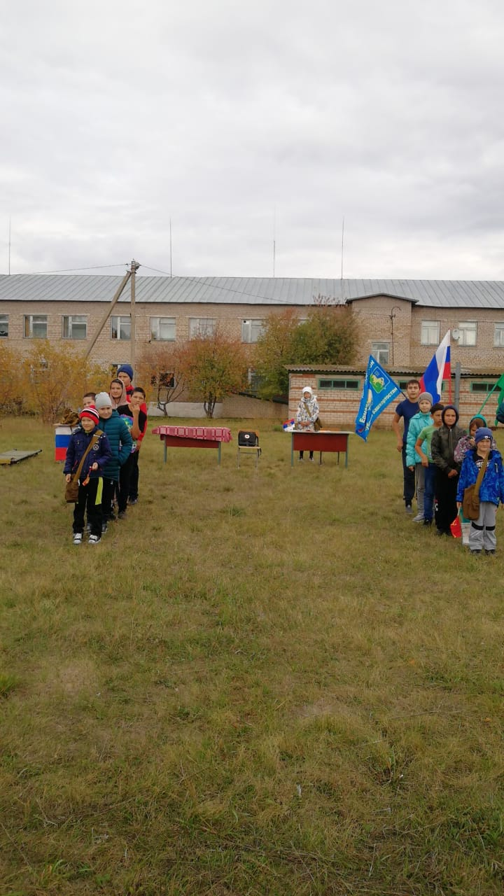
Мероприятие по ГО

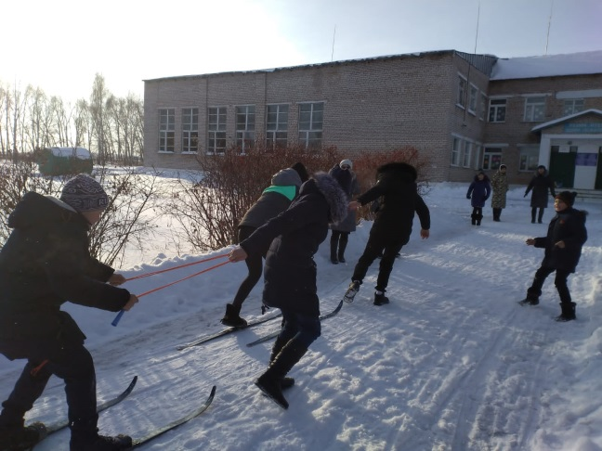

Новогодние семейные игры-2022

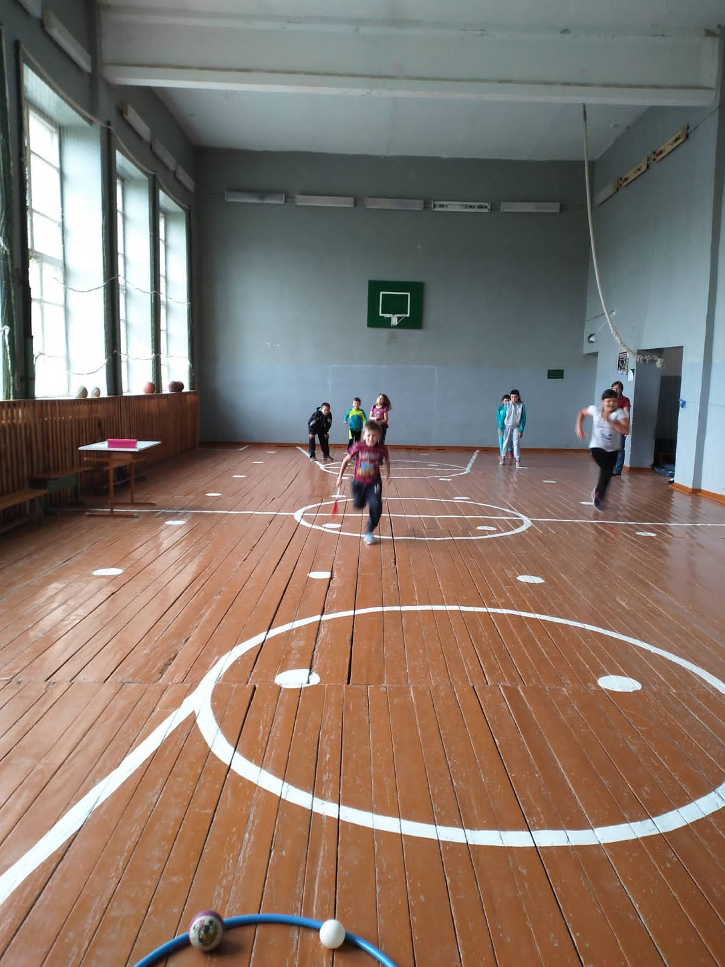
Веселые старты

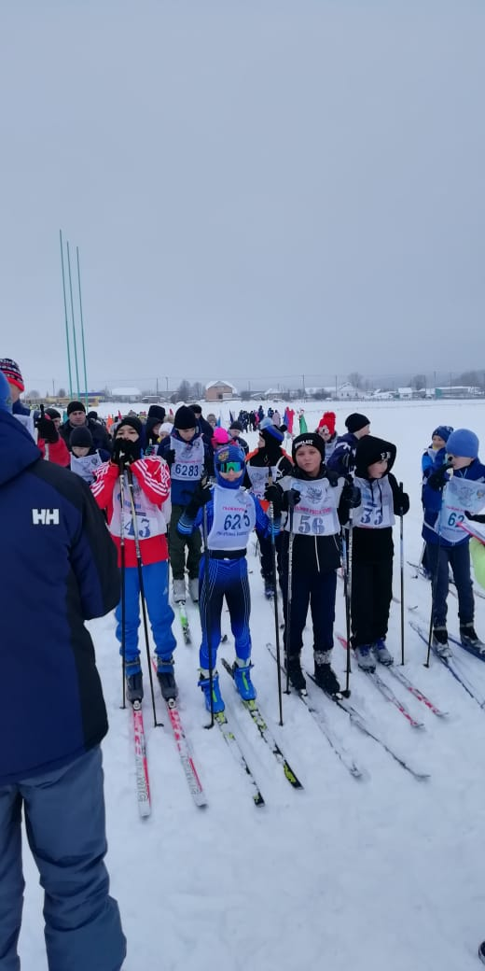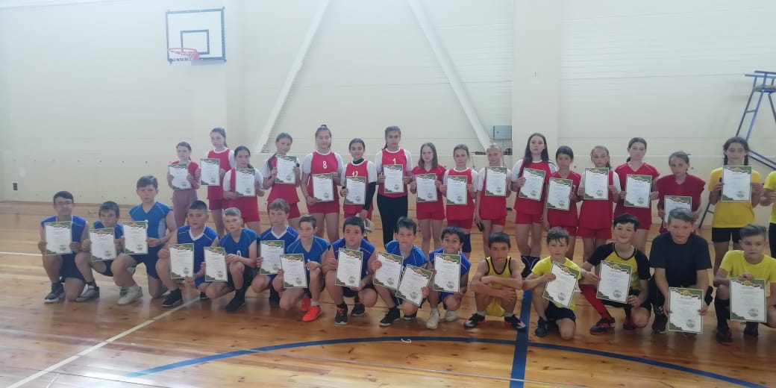

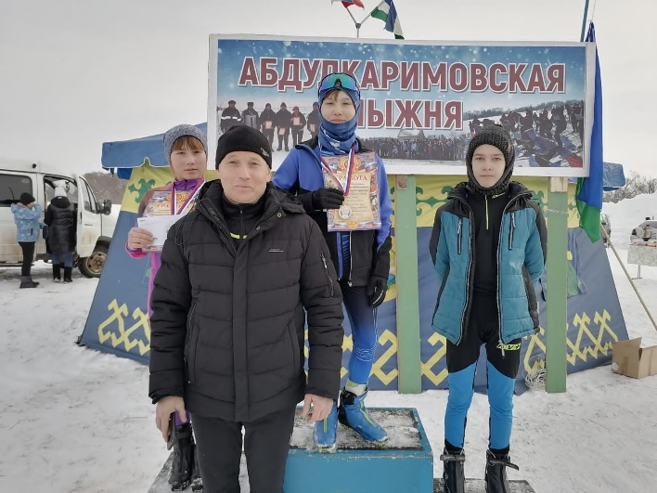

Участие в соревнованиях

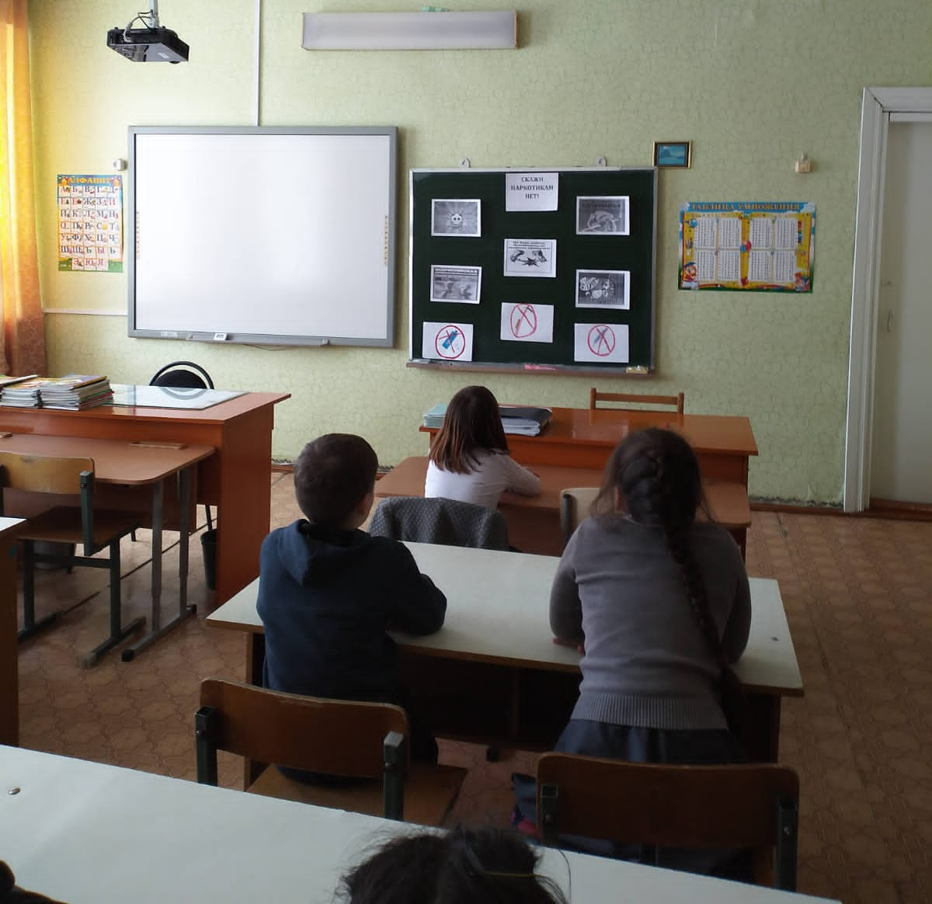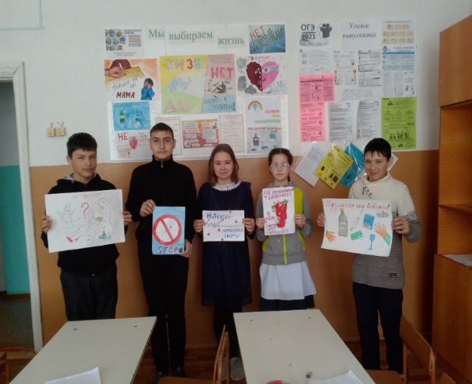
Классный «Вредные привычки» Классный час
«Наркомания,алкоголизм,табакокурение-враг человечества»

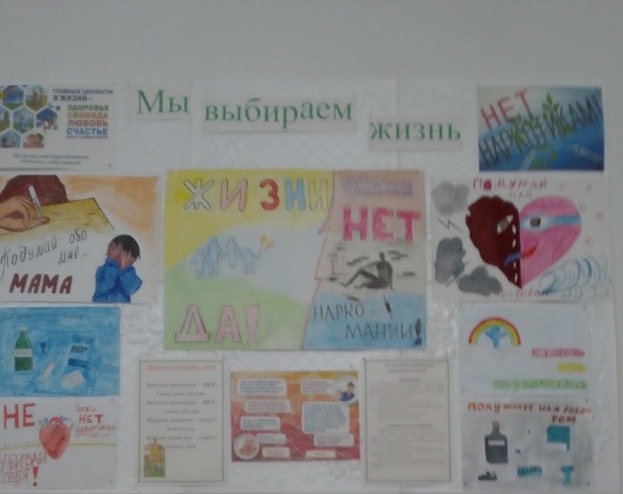

Стенд по ЗОЖ

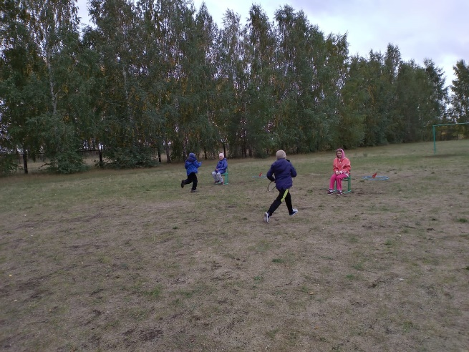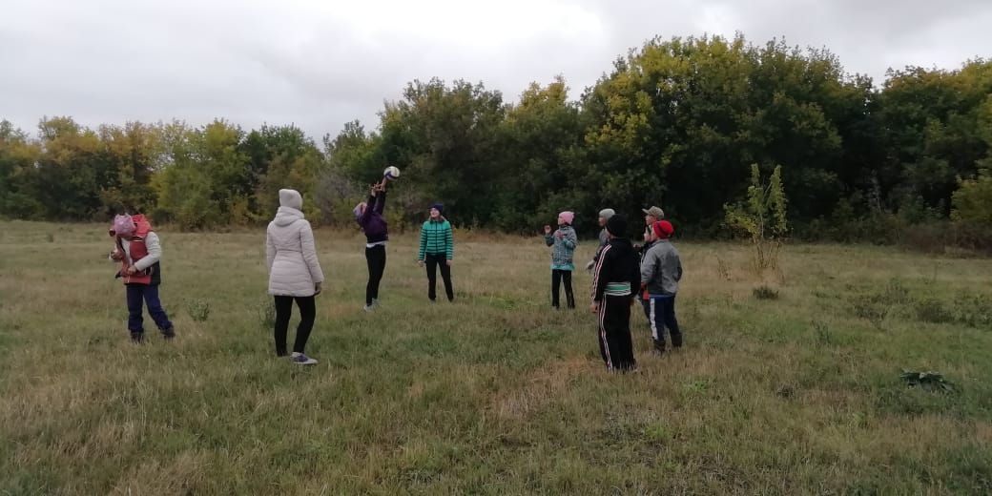

Спортивные игры на свежем воздухе

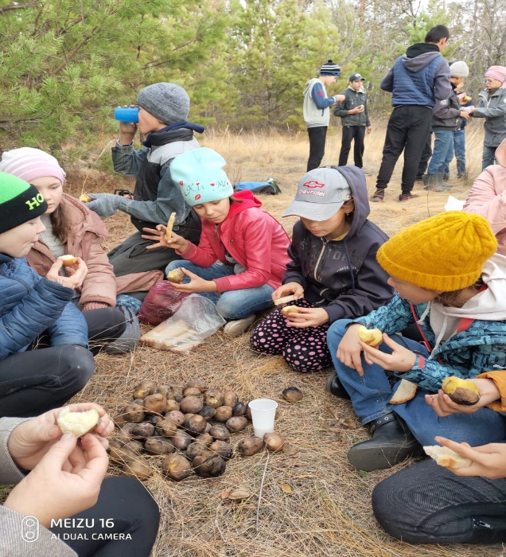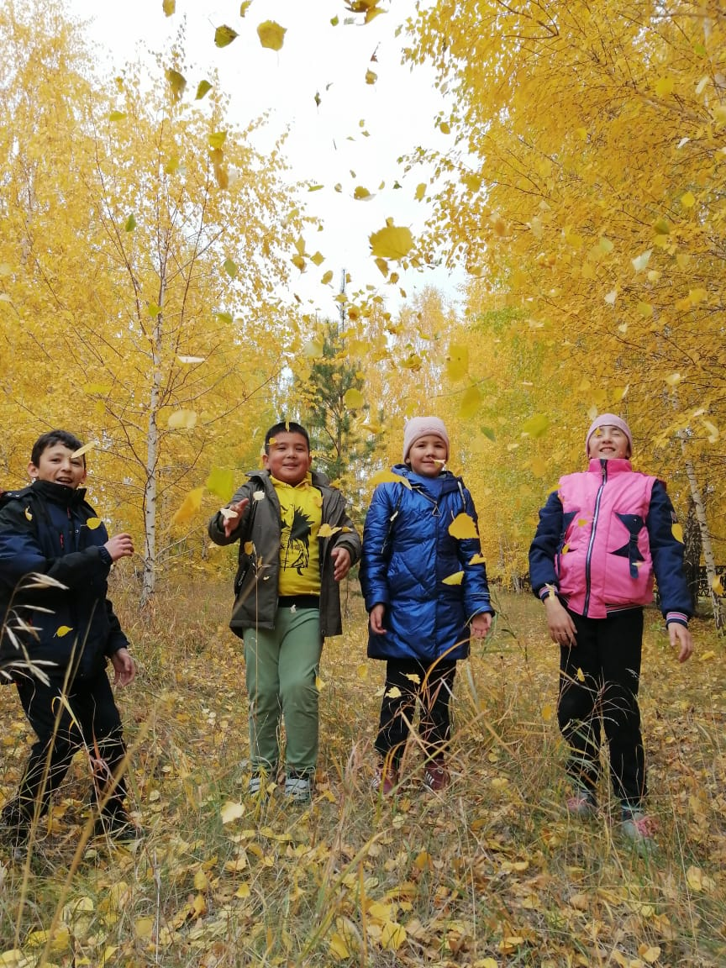

Экскурсии на природу

